S
TG/PERSE(proj.3)
ORIGINAL: Inglés
FECHA: 2015-10-20
UNIÓN INTERNACIONAL PARA LA PROTECCIÓN DE LAS OBTENCIONES VEGETALES
Ginebra
PROYECTO

 | PORTAINJERTOS DE AGUACATE  Código UPOV: PERSE  Persea Mill. | *

DIRECTRICES
PARA LA EJECUCIÓN DEL EXAMEN
DE LA DISTINCIÓN, LA HOMOGENEIDAD Y LA ESTABILIDAD

preparadas por [un experto] / [expertos] de México

para su examen por el
Comité de Redacción Ampliado en su reunión,
que se celebrará en Ginebra los días 6 y 7 de enero de 2016

Descargo de responsabilidad: el presente documento no constituye
un documento de política u orientación de la UPOV

Nombres alternativos:*

Nombre botánico | Inglés | Francés | Alemán | Español
Persea Mill. | Avocado Rootstock | Porte-greffes d'avocatier | Avocado-Unterlagen | Portainjertos de aguacate, Portainjertos de palto

La finalidad de estas directrices (“directrices de examen”) es elaborar los principios que figuran en la Introducción General (documento TG/1/3) y sus documentos TGP conexos, con objeto de que sirvan de orientación práctica y detallada para el examen armonizado de la distinción, homogeneidad y estabilidad (DHE) y en particular, para identificar los caracteres apropiados para el examen DHE y producir descripciones armonizadas de variedades.

DOCUMENTOS CONEXOS
Estas directrices de examen deberán leerse en conjunción con la Introducción General y sus documentos TGP conexos.

Otros documentos conexos de la UPOV: Directrices de examen del aguacate (TG/97).
ÍNDICE PÁGINA

1. ‏Objeto de estas directrices de examen 3
2. Material necesario 3
3. ‏Método de examen 3
3.1 Número de ciclos de cultivo 3
3.2 Lugar de ejecución de los ensayos 3
3.3 Condiciones para efectuar el examen 3
3.4 Finalidad de los ensayos 3
3.5 Ensayos adicionales 3
4. ‏Evaluación de la distinción, la homogeneidad y la estabilidad 3
4.1 Distinción 3
4.2 Homogeneidad 5
4.3 Estabilidad 5
5. ‏Modo de agrupar las variedades y organización de los ensayos en cultivo 5
6. ‏Introducción a la tabla de caracteres 5
6.1 Categorías de caracteres 5
6.2 Niveles de expresión y notas correspondientes 6
6.3 Tipos de expresión 6
6.4 Variedades ejemplo 6
6.5 Leyenda 7
7. ‏Table of Characteristics/Tableau des caractères/Merkmalstabelle/Tabla de caracteres 8
8. ‏Explicaciones de la tabla de caracteres 14
8.1 Explicaciones relativas a varios caracteres 14
8.2 Explicaciones relativas a caracteres individuales 14
9. ‏Bibliografía 20
10. ‏Cuestionario Técnico 21

‏Objeto de estas directrices de examen

Las presentes directrices de examen se aplican a todas las variedades de Persea americana Mill. empleadas como portainjertos.

Material necesario

2.1 Las autoridades competentes deciden cuándo, dónde y en qué cantidad y calidad se deberá entregar el material vegetal necesario para la ejecución del examen de la variedad. Los solicitantes que presenten material procedente de un país distinto de aquel en el que se efectuará el examen, deberán asegurarse de que se han cumplido todas las formalidades aduaneras y fitosanitarias.

  - El material se entregará en forma de árboles obtenidos por multiplicación vegetativa, con sus propias raíces.

2.3 La cantidad mínima de material vegetal que ha de entregar el solicitante deberá ser de:

5 árboles.

2.4 El material vegetal proporcionado deberá presentar una apariencia saludable y no carecer de vigor ni estar afectado por enfermedades o plagas importantes.

2.5 El material vegetal deberá estar exento de todo tratamiento que afecte la expresión de los caracteres de la variedad, salvo autorización en contrario o solicitud expresa de las autoridades competentes. Si ha sido tratado, se deberá indicar en detalle el tratamiento aplicado.

‏Método de examen

3.1 Número de ciclos de cultivo

La duración mínima de los ensayos deberá ser normalmente de un único ciclo de cultivo.

3.2 Lugar de ejecución de los ensayos

Normalmente los ensayos deberán efectuarse en un sólo lugar. En el documento TGP/9 “Examen de la distinción” se ofrece orientación respecto a los ensayos realizados en más de un lugar.

3.3 Condiciones para efectuar el examen

Se deberán efectuar los ensayos en condiciones que aseguren un desarrollo satisfactorio para la expresión de los caracteres pertinentes de la variedad y para la ejecución del examen.

3.4 Finalidad de los ensayos

Cada ensayo deberá tener por finalidad la obtención de al menos 5 árboles.

3.5 Diseño de los ensayos

Se podrán efectuar ensayos adicionales para estudiar caracteres pertinentes.

‏Evaluación de la distinción, la homogeneidad y la estabilidad

4.1 Distinción

4.1.1 Recomendaciones generales

Es de particular importancia para los usuarios de estas directrices de examen consultar la Introducción General antes de tomar decisiones relativas a la distinción. Sin embargo, a continuación se citan una serie de aspectos que han de tenerse en cuenta en las directrices de examen.

4.1.2 Diferencias consistentes

Las diferencias observadas entre variedades pueden ser tan evidentes que no sea necesario más de un ciclo de cultivo. Asimismo, en algunas circunstancias, la influencia del medio ambiente no reviste la importancia suficiente como para requerir más de un único ciclo de cultivo con el fin de garantizar que las diferencias observadas entre variedades son suficientemente consistentes. Una manera de garantizar que una diferencia en un carácter, observada en un ensayo en cultivo, sea lo suficientemente consistente es examinar el carácter en al menos dos ciclos de cultivo independientes.

4.1.3 Diferencias claras

Determinar si una diferencia entre dos variedades es clara depende de muchos factores y, para ello, se tendría que considerar, en particular, el tipo de expresión del carácter que se esté examinando, es decir, si éste se expresa de manera cualitativa, cuantitativa o pseudocualitativa. Por consiguiente, es importante que los usuarios de estas directrices de examen estén familiarizados con las recomendaciones contenidas en la Introducción General antes de tomar decisiones relativas a la distinción.

4.1.4 Número de plantas/ partes de plantas que se ha de examinar

Salvo indicación en contrario, a los efectos de la distinción, todas las observaciones de plantas individuales deberán efectuarse en 5 plantas o partes de cada una de las 5 plantas y cualquier otra observación se efectuará en todas las plantas del ensayo, sin tener en cuenta las plantas fuera de tipo. En el caso de observaciones de partes tomadas de plantas individuales, el número de partes que deberán tomarse de cada una de las plantas, deberá ser de 2.

4.1.5 Método de observación

El método recomendado para observar los caracteres a los fines del examen de la distinción se indica en la segunda columna de la tabla de caracteres mediante la siguiente clave (véase el documento TGP/9 “Examen de la distinción”, sección 4 “Observación de los caracteres”):

MG: medición única de un grupo de varias plantas o partes de plantas
MS: medición de varias plantas o partes de plantas individuales
VG: evaluación visual mediante una única observación de un grupo de varias plantas o partes de plantas
VS: evaluación visual mediante la observación de varias plantas o partes de plantas individuales

Tipo de observación visual (V) o medición (M)

La observación “visual” (V) es una observación basada en la opinión del experto. A los fines del presente documento, por observación “visual” se entienden las observaciones sensoriales de los expertos y, por lo tanto, también incluye el olfato, el gusto y el tacto. La observación visual comprende además las observaciones en las que el experto utiliza referencias (por ejemplo, diagramas, variedades ejemplo, comparación por pares) o gráficos no lineales (por ejemplo, cartas de colores). La medición (M) es una observación objetiva que se realiza frente a una escala lineal calibrada, por ejemplo, utilizando una regla, una báscula, un colorímetro, fechas, recuentos, etc.

Tipo de registro(s): un grupo de plantas (G) o plantas individuales (S)

A los fines de la distinción, las observaciones pueden registrarse mediante una observación global de un grupo de plantas o partes de plantas (G) o mediante observaciones de varias plantas o partes de plantas individuales (S). En la mayoría de los casos, la observación del tipo “G” proporciona un único registro por variedad y no es posible ni necesario aplicar métodos estadísticos en un análisis planta por planta para la evaluación de la distinción.

Para los casos en que en la tabla de caracteres se indica más de un método de observación de los caracteres (p. ej. VG/MG), en la Sección 4.2 del documento TGP/9 se ofrece orientación sobre la elección de un método apropiado.

4.2 Homogeneidad

    - Es particularmente importante que los usuarios de estas directrices de examen consulten la Introducción General antes de tomar decisiones relativas a la homogeneidad. Sin embargo, a continuación se citan una serie de aspectos que han de tenerse en cuenta en las directrices de examen.

4.2.2 Para la evaluación de la homogeneidad en una muestra de 5 plantas, deberá aplicarse una población estándar del 1% y una probabilidad de aceptación del 95% como mínimo. En el caso de un tamaño de muestra de 5 plantas, no se permitirán plantas fuera de tipo.

4.3 Estabilidad

4.3.1 En la práctica no es frecuente que se conduzcan exámenes de la estabilidad que brinden resultados tan fiables como los obtenidos en el examen de la distinción y la homogeneidad. No obstante, la experiencia ha demostrado que en muchos tipos de variedades, cuando una variedad haya demostrado ser homogénea, también podrá considerarse estable.

4.3.2 ‎Cuando corresponda, o en caso de duda, la estabilidad podrá evaluarse adicionalmente, examinando un nuevo lote de plantas, para asegurarse de que presenta los mismos caracteres que el material suministrado inicialmente.

‏Modo de agrupar las variedades y organización de los ensayos en cultivo

5.1 Los caracteres de agrupamiento contribuyen a seleccionar las variedades notoriamente conocidas que se han de cultivar en el ensayo con las variedades candidatas y a la manera en que estas variedades se dividen en grupos para facilitar la evaluación de la distinción.

5.2 Los caracteres de agrupamiento son aquellos en los que los niveles de expresión documentados, aun cuando hayan sido registrados en distintos lugares, pueden utilizarse, individualmente o en combinación con otros caracteres similares: a) para seleccionar las variedades notoriamente conocidas que puedan ser excluidas del ensayo en cultivo utilizado para el examen de la distinción; y b) para organizar el ensayo en cultivo de manera tal que variedades similares queden agrupadas conjuntamente.

5.3 Se ha acordado la utilidad de los siguientes caracteres de agrupamiento:

a) Planta: vigor (carácter 1)
b) Tallo: longitud del entrenudo (carácter 6)
c) Brote: pubescencia de la yema terminal (carácter 15)
d) Hoja joven: color (carácter 17)
e) Limbo: longitud (carácter 19)
f) Limbo: densidad de la pubescencia de la superficie inferior en el nervio principal (carácter 31)

5.4 En la Introducción General y en el documento TGP/9 “Examen de la distinción” se dan orientaciones sobre el uso de los caracteres de agrupamiento en el proceso de examen de la distinción.

‏Introducción a la tabla de caracteres

6.1 Categorías de caracteres

6.1.1 Caracteres estándar de las directrices de examen

Los caracteres estándar de las directrices de examen son aquellos que han sido aprobados por la UPOV para el examen DHE y de los cuales los Miembros de la Unión pueden elegir los que convengan para determinadas circunstancias.

6.1.2 Caracteres con asterisco

Los caracteres con asterisco (señalados con *) son los caracteres incluidos en las directrices de examen que son importantes para la armonización internacional de las descripciones de variedades y que deberán utilizarse siempre en el examen DHE e incluirse en la descripción de la variedad por todos los Miembros de la Unión, excepto cuando el nivel de expresión de un carácter precedente o las condiciones medioambientales de la región lo imposibiliten.

6.2 Niveles de expresión y notas correspondientes

6.2.1 Se atribuyen a cada carácter niveles de expresión con el fin de definir el carácter y armonizar las descripciones. A cada nivel de expresión corresponde una nota numérica para facilitar el registro de los datos y la elaboración y el intercambio de la descripción.

6.2.2 En el caso de los caracteres cualitativos y pseudocualitativos (véase el Capítulo 6.3), todos los niveles pertinentes de expresión se presentan en el carácter. Sin embargo, en el caso de caracteres cuantitativos con cinco o más niveles puede utilizarse una escala abreviada para reducir al mínimo el tamaño de la tabla de caracteres. Por ejemplo, respecto de un carácter cuantitativo de nueve niveles de expresión, la presentación de los niveles de expresión en las directrices de examen puede abreviarse como sigue:

Nivel | Nota
pequeño | 3
mediano | 5
grande | 7

Ahora bien, cabe observar que los nueve niveles de expresión siguientes existen para describir las variedades y deberán utilizarse según proceda:

Nivel | Nota
muy pequeño | 1
muy pequeño a pequeño | 2
pequeño | 3
pequeño a mediano | 4
mediano | 5
mediano a grande | 6
grande | 7
grande a muy grande | 8
muy grande | 9

6.2.3 ‎Explicaciones más exhaustivas relativas a la presentación de los niveles de expresión y de las notas figuran en el documento TGP/7 “Elaboración de las directrices de examen”.

6.3 Tipos de expresión

En la Introducción General figura una explicación de los tipos de expresión de los caracteres (cualitativo, cuantitativo y pseudocualitativo).

6.4 Variedades ejemplo

En caso necesario, se proporcionan variedades ejemplo con el fin de aclarar los niveles de expresión de un carácter.

6.5 Leyenda

(*) Carácter con asterisco – véase el Capítulo 6.1.2

QL Carácter cualitativo – véase el Capítulo 6.3
QN Carácter cuantitativo – véase el Capítulo 6.3
PQ Carácter pseudocualitativo – véase el Capítulo 6.3

MG, MS, VG, VS – véase el Capítulo 4.1.5

(a)-(c) Véanse las explicaciones de la tabla de caracteres en el Capítulo 8.1

(+) Véanse las explicaciones de la tabla de caracteres en el Capítulo 8.2

‏Table of Characteristics/Tableau des caractères/Merkmalstabelle/Tabla de caracteres

 |  | English | français | deutsch | español | Example Varieties  Exemples  Beispielssorten  Variedades ejemplo | Note/  Nota
(*)  (+) | VG | Plant: vigor | Plante: vigueur | Pflanze: Wuchsstärke | Planta: vigor
QN |  | weak | faible | gering | débil |  | 1
 |  | medium | moyenne | mittel | medio | Merensky 2 | 3
 |  | strong | forte | stark | fuerte | G 755c | 5
(*)  (+) | VG | Plant: habit | Plante: port | Pflanze: Wuchsform | Planta: porte
QN |  | upright | dressé | aufrecht | erguido | Bounty | 1
 |  | spreading | étalé | breitwüchsig | extendido | Borchard, Merensky 2 | 3
 |  | drooping | retombant | hängend | colgante | Filtro 9 | 5
 | VG | Plant: branching | Plante: ramification | Pflanze: Verzweigung | Planta: ramificación
QN |  | weak | faible | gering | débil | ComCarr 1 | 3
 |  | medium | moyenne | mittel | media | Velvick | 5
 |  | strong | forte | stark | fuerte | Duke 7 | 7
(+) | VG | Young shoot: anthocyanin coloration | Jeune rameau: pigmentation anthocyanique | Junger Trieb: Anthocyanfärbung | Brote joven: pigmentación antociánica
QN | (a) | absent or very weak | nulle ou très faible | fehlend oder sehr gering | ausente o muy débil | Filtro 7, Filtro 9 | 1
 |  | weak | faible | gering | débil |  | 2
 |  | medium | moyenne | mittel | media |  | 3
 |  | strong | forte | stark | fuerte |  | 4
 |  | very strong | très forte | sehr stark | muy fuerte |  | 5
 | VG | Shoot: thickness | Rameau: épaisseur | Trieb: Dicke | Brote: grosor
QN | (b) | thin | fin | dünn | delgado |  | 1
 |  | medium | moyen | mittel | medio | Velvick | 3
 |  | thick | épais | dick | grueso | G 755c | 5
(*) | VG/MS | Shoot: length of internode | Rameau: longueur de l’entre-nœud | Trieb: Länge des Internodiums | Tallo: longitud del entrenudo
QN | (b) | short | courte | kurz | corto |  | 1
 |  | medium | moyenne | mittel | medio | Merensky 2 | 3
 |  | long | longue | lang | largo |  | 5
 | VG | Shoot: pubescence on internodes | Rameau: pilosité des entre-nœuds | Trieb: Behaarung auf Internodien | Brote: pubescencia en los entrenudos
QN |  | absent or weak | nulle ou faible | fehlend oder gering | ausente o débil | Duke 7 | 1
 |  | medium | moyenne | mittel | media |  | 2
 |  | strong | forte | stark | fuerte |  | 3
 | VG | Shoot: number of lenticels | Rameau: nombre de lenticelles | Trieb: Anzahl Lentizellen | Brote: número de lenticelas
QN | (b) | few | petit | wenige | bajo |  | 1
 |  | medium | moyen | mittel | medio | ComCarr 1, Duke 7, Filtro 9 | 2
 |  | many | grand | viele | alto |  | 3
 | VG | Shoot: color of lenticels | Rameau: couleur des lenticelles | Trieb: Farbe der Lentizellen | Brote: color de las lenticelas
PQ | (b) | green | vert | grün | verde | G-22 | 1
 |  | yellow | jaune | gelb | amarillo |  | 2
 |  | red | rouge | rot | rojo | Bounty, Duke 6 | 3
 |  | purple | pourpre | purpurn | púrpura | Merensky 2 | 4
(*)  (+) | VG | Shoot: position of vegetative lateral bud in relation to shoot | Rameau: position du bourgeon latéral par rapport au rameau | Trieb: Sitz der vegetativen Seitenknospe im Verhältnis zum Trieb | Brote: posición de la yema vegetativa lateral en relación con el brote
QN | (b) | adpressed | apprimé | anliegend | adpresa |  | 1
 |  | slightly held out | légèrement divergent | leicht abstehend | ligeramente divergente | Thomas | 2
 |  | markedly held out | fortement divergent | deutlich abstehend | fuertemente divergente | Duke 7 | 3
 | VG | Shoot: size of vegetative lateral bud | Rameau: taille du bourgeon latéral | Trieb: Größe der vegetativen Seitenknospe | Brote: tamaño de la yema vegetativa lateral
QN | (b) | small | petit | klein | pequeño | M14 | 1
 |  | medium | moyen | mittel | mediano | Velvick | 3
 |  | large | grand | groß | grande |  | 5
(+) | VG | Shoot: shape of vegetative lateral bud | Rameau: forme du bourgeon latéral | Trieb: Form der vegetativen Seitenknospe | Brote: forma de la yema vegetativa lateral
PQ | (b) | acute | aigu | spitz | aguda | ComCarr 1, Velvick | 1
 |  | obtuse | obtus | stumpf | obtusa | M14, Thomas | 2
 |  | rounded | arrondi | abgerundet | redondeada |  | 3
 | VG | Shoot: size of terminal bud | Rameau: taille du bourgeon terminal | Trieb: Größe der Endknospe | Brote: tamaño de la yema terminal
QN | (c) | small | petit | klein | pequeño |  | 1
 |  | medium | moyen | mittel | mediano |  | 2
 |  | large | grand | groß | grande |  | 3
 | VG | Shoot: shape of terminal bud | Rameau: forme du bourgeon terminal | Trieb: Form der Endknospe | Brote: forma de la yema terminal
PQ | (c) | acute | aigu | spitz | aguda | Velvick | 1
 |  | obtuse | obtus | stumpf | obtusa | Duke 7 | 2
 |  | rounded | arrondi | abgerundet | redondeada |  | 3
(*) | VG | Shoot: pubescence of terminal bud | Rameau: pilosité du bourgeon terminal | Trieb: Behaarung der Endknospe | Brote: pubescencia de la yema terminal
QN | (c) | absent or very weak | nulle ou très faible | fehlend oder sehr gering | ausente o muy débil | M14 | 1
 |  | weak | faible | gering | débil | Duke 7 | 2
 |  | medium | moyenne | mittel | media | Velvick | 3
 |  | strong | forte | stark | fuerte | Thomas | 4
 |  | very strong | très forte | sehr stark | muy fuerte | G 755c | 5
 | VG | Young leaf: color of pubescence of petiole | Jeune feuille: couleur de la pilosité du pétiole | Junges Blatt: Farbe der Behaarung des Blattstiels | Hoja joven: color de la pubescencia del peciolo
PQ | (a) | white | blanc | weiß | blanco | Bounty | 1
 |  | yellow | jaune | gelb | amarillo | Duke 6, Merensky 2 | 2
 |  | brown | marron | braun | marrón | Thomas | 3
 |  | red brown | brun-rouge | rotbraun | marrón rojizo |  | 4
(*) | VG | Young leaf: color | Jeune feuille: couleur | Junges Blatt: Farbe | Hoja joven: color
PQ | (a) | yellow green | vert-jaune | gelbgrün | verde amarillento |  | 1
 |  | green | vert | grün | verde | G-22 | 2
 |  | reddish | rougeâtre | rötlich | rojizo | Duke 6 | 3
 | VG | Leaf: attitude relative to shoot | Feuille: orientation par rapport à la tige | Blatt: Haltung im Verhältnis zum Trieb | Hoja: porte en relación con el brote
QN | (b) | upwards | vers le haut | aufwärts gerichtet | hacia arriba | Duke 7, G-6 | 1
 |  | outwards | perpendiculaire | abstehend | perpendicular | Bounty, Merensky 2 | 2
 |  | downwards | vers le bas | abwärts gerichtet | hacia abajo |  | 3
(*) | VG/MS | Leaf blade: length | Limbe: longueur | Blattspreite: Länge | Limbo: longitud
QN | (b) | short | court | kurz | corto | Duke 7 | 3
 |  | medium | moyen | mittel | medio | Merensky 2 | 5
 |  | long | long | lang | largo | Filtro 7 | 7
 | VG/MS | Leaf blade: width | Limbe: largeur | Blattspreite: Breite | Limbo: anchura
QN | (b) | very narrow | très étroit | sehr schmal | muy estrecho | Duke 7 | 1
 |  | narrow | étroit | schmal | estrecho | Thomas | 3
 |  | medium | moyen | mittel | medio | Merensky 2 | 5
 |  | broad | large | breit | ancho | Bounty | 7
 |  | very broad | très large | sehr breit | muy ancho | Filtro 9, G 755c | 9
(+) | VG/MS | Leaf blade: ratio length/width | Limbe: rapport longueur/largeur | Blattspreite: Verhältnis Länge/Breite | Limbo: relación longitud/anchura
QN | (b) | low | bas | klein | baja | G 755c | 3
 |  | medium | moyen | mittel | media | Merensky 2 | 5
 |  | high | élevé | groß | alta | Filtro 7 | 7
(*)  (+) | VG | Leaf blade: shape | Limbe: forme | Blattspreite: Form | Limbo: forma
PQ | (b) | ovate | ovale | eiförmig | oval | G 755c, Velvick | 1
 |  | lanceolate | lancéolé | lanzettlich | lanceolada | Filtro 7 | 2
 |  | circular | circulaire | kreisförmig | circular |  | 3
 |  | medium elliptic | elliptique moyen | mittel elliptisch | elíptica media | Merensky 2 | 4
 |  | narrow elliptic | elliptique étroit | schmal elliptisch | elíptica estrecha | Thomas | 5
 |  | obovate | obovale | verkehrt eiförmig | oboval |  | 6
(+) | VG | Leaf blade: shape of apex (excluding tip) | Limbe: forme du sommet (pointe exclue) | Blattspreite: Form des Apex (ohne Spitze) | Limbo: forma del ápice (excluida la punta)
PQ | (b) | acute | aigu | spitz | aguda | Duke 7, Thomas | 1
 |  | obtuse | obtus | stumpf | obtusa | Day, G 755c, Velvick | 2
 |  | rounded | arrondi | abgerundet | redondeada |  | 3
(*)  (+) | VG | Leaf blade: length of tip | Limbe: longueur de la pointe | Blattspreite: Länge der aufgesetzten Spitze | Limbo: longitud de la punta
QN | (b) | very short | très courte | sehr kurz | muy corta | Uzi | 1
 |  | short | courte | kurz | corta | Filtro 9 | 2
 |  | medium | moyenne | mittel | media | Zentmyer | 3
 |  | long | longue | lang | larga | Velvick | 4
(+) | VG | Leaf blade: shape of base | Limbe: forme de la base | Blattspreite: Form der Basis | Limbo: forma de la base
PQ | (b) | acute | pointue | spitz | aguda | Duke 7, Thomas, Velvick | 1
 |  | obtuse | obtuse | stumpf | obtusa | Filtro 7 | 2
 |  | rounded | arrondie | abgerundet | redondeada | G 755c | 3
 |  | truncate | tronquée | gerade | truncada |  | 4
(*)  (+) | VG | Leaf blade: twisting along whole length | Limbe: torsion sur toute la longueur | Blattspreite: Verdrehung auf der ganzen Länge | Limbo: torsión en toda la longitud
QL | (b) | absent | absente | fehlend | ausente | Duke 7, Thomas | 1
 |  | present | présente | vorhanden | presente |  | 9
(+) | VG | Leaf blade: twisting of tip | Limbe: torsion du sommet | Blattspreite: Verdrehung der Spitze | Limbo: torsión de la punta
QL | (b) | absent | absente | fehlend | ausente | Duke 7, Thomas | 1
 |  | present | présente | vorhanden | presente | Bounty | 9
(+) | VG | Leaf blade: undulation of margin | Limbe: ondulation du bord | Blattspreite: Wellung des Randes | Limbo: ondulación del borde
QN | (b) | absent or very weak | nulle ou très faible | fehlend oder sehr gering | ausente o muy débil | Duke 7 | 1
 |  | weak | faible | gering | débil | Thomas | 3
 |  | medium | moyenne | mittel | media | Velvick | 5
 |  | strong | forte | stark | fuerte | Filtro 7 | 7
 |  | very strong | très forte | sehr stark | muy fuerte |  | 9
 | VG | Leaf blade: venation on upper side | Limbe: nervation sur la face supérieure | Blattspreite: Aderung auf Oberseite | Limbo: nervadura del haz
QN | (b) | sunken | légèrement en creux | eingesunken | hundida | ComCarr 1, G 755c | 1
 |  | at level | plat | eben | plana | Duke 7 | 2
 |  | raised | en relief | erhoben | protuberante | Merensky 2 | 3
(*) | VG | Leaf blade: number of secondary veins | Limbe: nombre de nervures secondaires | Blattspreite: Anzahl sekundärer Adern | Limbo: número de nervios secundarios
QN | (b) | few | petit | wenige | bajo | Velvick | 1
 |  | medium | moyen | mittel | medio | Duke 7, Thomas | 2
 |  | many | grand | viele | alto | ComCarr 1, G 755c | 3
(*) | VG | Leaf blade: density of pubescence of the lower surface on main vein | Limbe: densité de la pilosité de la surface inférieure sur la nervure principale | Blattspreite: Dichte der Behaarung der unteren Oberfläche auf der Hauptader | Limbo: densidad de la pubescencia de la superficie inferior en el nervio principal
QN | (b) | absent or sparse | nulle ou peu dense | fehlend oder locker | ausente o laxa | Day | 1
 |  | medium | moyenne | mittel | media | G 755c, Velvick | 2
 |  | dense | dense | dicht | densa | Thomas | 3
(*)  (+) | VG | Leaf blade: anise aroma | Limbe: arôme anisé | Blattspreite: Anisaroma | Limbo: aroma de anís
QN | (b) | absent or weak | absent ou faible | fehlend oder gering | ausente o débil | Day | 1
 |  | medium | moyen | mittel | medio | Duke 7, Merensky 2 | 2
 |  | strong | fort | stark | fuerte | Thomas | 3
(*) | MS/VG | Petiole: length | Pétiole: longueur | Blattstiel: Länge | Peciolo: longitud
QN | (b) | short | court | kurz | corto | Duke 7, Merensky 2 | 3
 |  | medium | moyen | mittel | medio | Bounty, G 755c | 5
 |  | long | long | lang | largo | Filtro 7 | 7
(*) | VG | Petiole: density of pubescence on upper side | Pétiole: pilosité sur la face supérieure | Blattstiel: Behaarung der Oberseite | Pecíolo: pubescencia en la parte superior
QN | (b) | absent or sparse | nulle ou peu dense | fehlend oder locker | ausente o laxa | Day | 1
 |  | medium | moyenne | mittel | media | Duke 7 | 2
 |  | dense | dense | dicht | densa | Thomas | 3
(+) | VG | Petiole: depth of groove | Pétiole: profondeur du sillon | Blattstiel: Tiefe der Rinne | Pecíolo: profundidad de la acanaladura
QN | (b) | shallow | peu profond | flach | poco profunda | Duke 7 | 1
 |  | medium | moyen | mittel | media | Day | 2
 |  | deep | profond | tief | profunda | Velvick | 3
(+) | VG | Petiole: cross section | Pétiole: section transversale | Blattstiel: Querschnitt | Pecíolo: sección transversal
PQ | (b) | broader than tall | plus large que haute | breiter als hoch | más ancha que alta | G 755c | 1
 |  | as broad as tall | aussi large que haute | so breit wie hoch | tan ancha como alta | Duke 7 | 2
 |  | taller than broad | plus haute que large | höher als breit | más alta que ancha | ComCarr 1 | 3
 | VG/MS | Leaf blade: length relative to petiole length | Limbe: longueur par rapport à la longueur du pétiole | Blattspreite: Länge im Verhältnis zur Länge des Blattstiels | Limbo: longitud con relación a la longitud del pecíolo
QN | (b) | short | court | kurz | corto |  | 1
 |  | medium | moyen | mittel | medio | Duke 7 | 3
 |  | long | long | lang | largo | Filtro 9 | 5

‏Explicaciones de la tabla de caracteres

8.1 Explicaciones relativas a varios caracteres

Los caracteres que contengan la siguiente clave en la segunda columna de la tabla de caracteres deberán examinarse como se indica a continuación:

(a) Brote joven/hoja joven: las observaciones del brote joven y de la hoja joven se efectuarán en los brotes de la estación en curso, durante un período de crecimiento activo (brotación).

(b) Brote / hoja / yema lateral: las observaciones de los brotes, las hojas maduras y las yemas se efectuarán en las ramas o los tallos que no muestren indicios de nueva brotación en la parte externa del árbol. Las observaciones se efectuarán en el tercio medio del brote de la última estación en curso y cerca de la próxima emergencia de yemas.

(c) Brote / hoja / yema lateral / yema terminal: las observaciones de los brotes, las hojas maduras y las yemas se efectuarán en las ramas o los tallos que no muestren indicios de nueva brotación en la parte externa del árbol. Las observaciones se efectuarán en el tercio superior del brote de la última estación en curso y cerca de la próxima emergencia de yemas.

8.2 Explicaciones relativas a caracteres individuales

Ad. 1: Planta: vigor

El vigor de la planta se considerará como la abundancia general de crecimiento vegetativo.

Ad. 2: Planta: porte

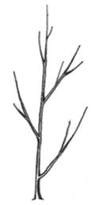 | 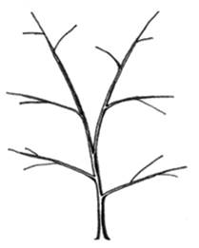 | 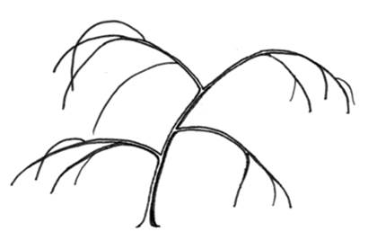
1 | 3 | 5
erguido | extendido | colgante

Ad. 4: Brote joven: pigmentación antociánica

Se deberá observar en el tercio superior del brote y sin tener en cuenta el color de las lenticelas del tallo.

Ad. 10: Brote: posición de la yema vegetativa lateral en relación con el brote

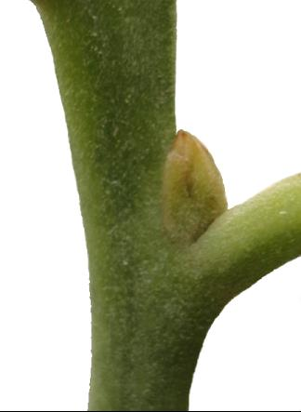 | 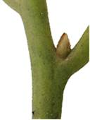 | 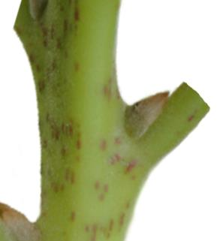
1 | 2 | 3
adpresa | ligeramente divergente | fuertemente divergente

Ad. 12: Brote: forma de la yema vegetativa lateral

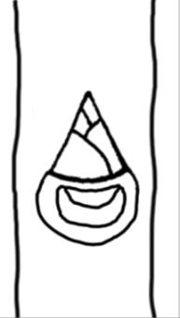 | 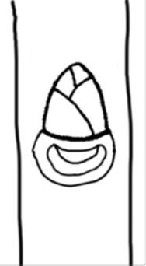 | 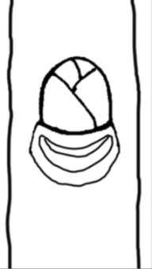
1 | 2 | 3
aguda | obtusa | redondeada

Ad. 21: Limbo: relación longitud/anchura
Ad. 22: Limbo: forma

 |  | parte más ancha
 |  | por debajo de la mitad | en la mitad | por encima de la mitad
estrecha (alta) |  | 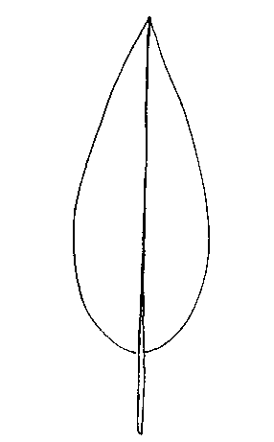  2  lanceolada | 5  elíptica estrecha
anchura (relación longitud/anchura) |  | 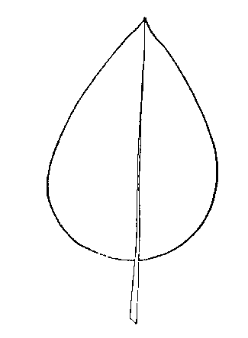  1  oval | 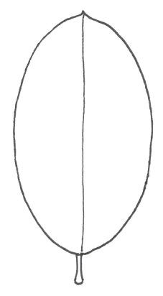  4  elíptica media | 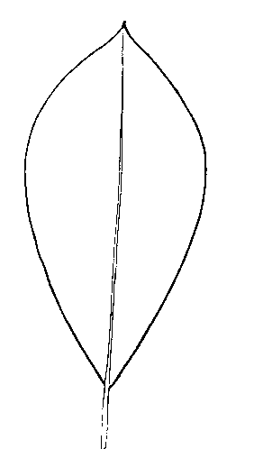  6  oboval
ancha (baja) |  |  | 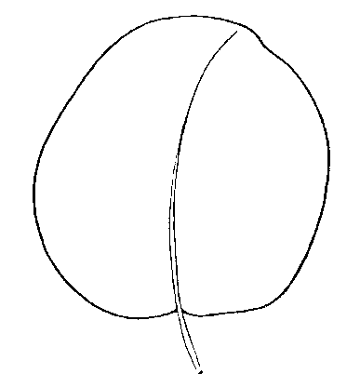  3  circular

Ad. 23: Limbo: forma del ápice (excluida la punta)

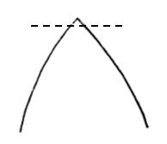 | 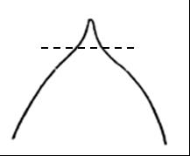 | 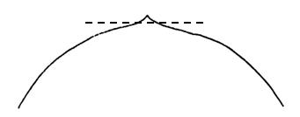
1 | 2 | 3
aguda | obtusa | redondeada

Ad. 24: Limbo: longitud de la punta

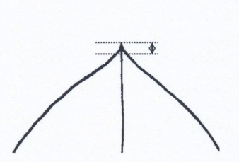 | 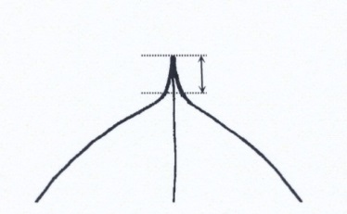 | 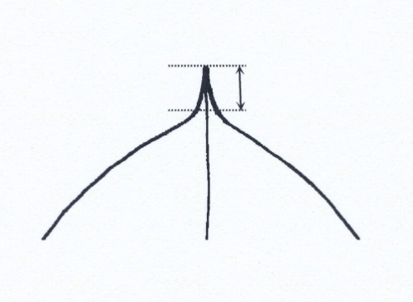 | 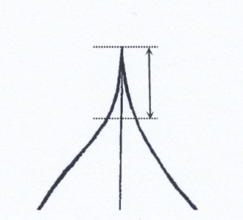
1 | 2 | 3 | 4
muy corta | corta | media | larga

Ad. 25: Limbo: forma de la base

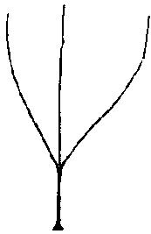 | 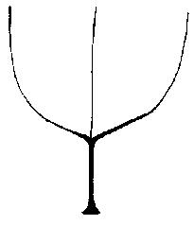 | 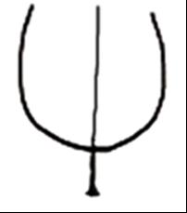 | 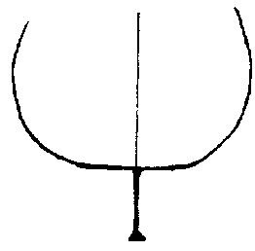
1 | 2 | 3 | 4
aguda | obtusa | redondeada | truncada

Ad. 26: Limbo: torsión en toda la longitud

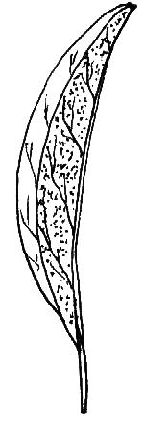 | 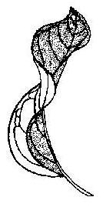
1 | 9
ausente | presente

Ad. 27: Limbo: torsión de la punta

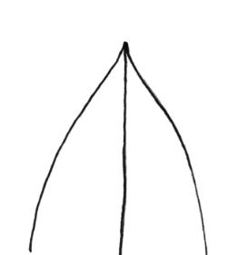 | 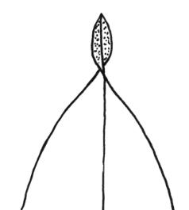
1 | 9
ausente | presente

Ad. 28: Limbo: ondulación del borde

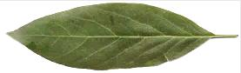 | 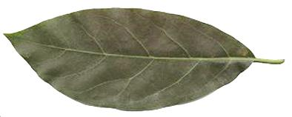 | 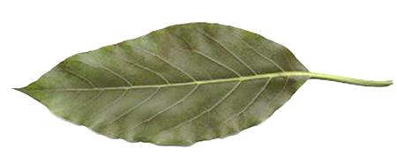 | 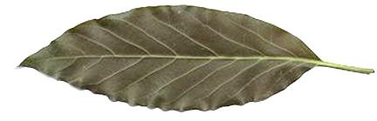 | 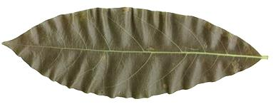
1 | 3 | 5 | 7 | 9
ausente o muy débil | débil | media | fuerte | muy fuerte

Ad. 32: Limbo: aroma de anís

Se deberá observar triturando las hojas y oliendo.

Ad. 35: Pecíolo: profundidad de la acanaladura

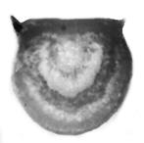 | 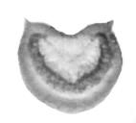 | 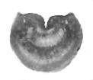
1 | 2 | 3
poco profunda | media | profunda

Ad. 36: Pecíolo: sección transversal

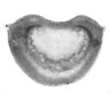 |  | 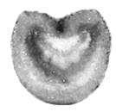
1 | 2 | 3
más ancha que alta | tan ancha como alta | más alta que ancha

‏Bibliografía

Barrientos-Priego, A. F., Muñoz-Pérez, R., Borys, M. W., Martínez-Damián, Ma. T. 2006: Taxonomía, cultivares y portainjertos. In: El Aguacate y su Manejo Integrado. 2ª edición. D. Téliz, A. Mora (eds.). Mundi-Prensa México, S.A. de C.V. D.F., MX. pp. 30-62.

Crane, J. H., Douhan, G., Faber, B. A., Arpaia, M. L, Bender, G. S., Balerdi, C. F., Barrientos-Priego, A. F. 2013: Cultivars and rootstocks. In: The Avocado Botany, and Uses. B. A. Schaffer, A. W. Whiley, B. N. Wolstenholme. CAB International Publishing. Oxfordshire, UK. pp. 200-233.

UPOV, 2006: Test Guidelines for Avocado, TG/97/4. UPOV. Geneva, CH, 39 p.

‏Cuestionario Técnico

Cuestionario técnico |  |  |  | Página {x} de {y} |  | Número de referencia:
 |  |  |  |  |  | Fecha de la solicitud:
 |  |  |  |  |  | (no debe ser rellenado por el solicitante)
CUESTIONARIO TÉCNICO
rellénese junto con la solicitud de derechos de obtentor

1. Objeto del Cuestionario Técnico
1.1.1 Nombre botánico |  |  | Persea Mill. |  |  |  |  |  |  | [ ]
1.1.2 Nombre común |  |  | Portainjertos de aguacate
1.2.1 Nombre botánico |  |  | P. americana Mill. |  |  |  |  |  |  | [ ]
1.2.2 Nombre común |  |  | Aguacate
1.3.1 Nombre botánico |  |  | P. schiedeana Nees |  |  |  |  |  |  | [ ]
1.3.2 Nombre común |  |  | Chinini, Coyo
2. Solicitante
Nombre
Dirección
Número de teléfono
Número de fax
Dirección de correo-e
Obtentor (si no es el
solicitante
3. Denominación propuesta y referencia del obtentor
Denominación propuesta
(si procede)
Referencia del obtentor
#4. Información sobre el método de obtención y la reproducción de la variedad

4.1 Método de obtención

Variedad resultante de:

4.1.1 Cruzamiento [ ]

a) cruzamiento controlado [ ]
(sírvase mencionar las variedades parentales)

(…………………..……………..…) x (……………..…………………..…)
línea parental femenina línea parental masculina

b) cruzamiento parcialmente desconocido [ ]
(sírvase mencionar la variedad o variedades parentales conocidas)

(…………………..……………..…) x (……………..…………………..…)
línea parental femenina línea parental masculina

c) cruzamiento desconocido [ ]

4.1.2 Mutación [ ]
(sírvase mencionar las variedades parentales)

4.1.3 Descubrimiento y desarrollo [ ]
(sírvase mencionar dónde y cuándo ha sido descubierta y cómo ha sido desarrollada la variedad)

4.1.4 Otro [ ]
(sírvase dar detalles)

4.2 Método de reproducción de la variedad

4.2.1 Multiplicación vegetativa

a) Esquejes [ ]

b) Etiolación y acodo [ ]

c) Otras (sírvase indicar el método) [ ]

4.2.2 Otro [ ]
(sírvase dar detalles)

5. Caracteres de la variedad que se deben indicar (el número entre paréntesis indica el carácter correspondiente en las directrices de examen; especifíquese la nota apropiada).

 | Caracteres |  |  |  |  |  | Variedades ejemplo |  |  |  | Nota
5.1  (1) | Planta: vigor
 | débil |  |  |  |  |  |  |  |  |  | 1[ ]
 | débil a medio |  |  |  |  |  |  |  |  |  | 2[ ]
 | medio |  |  |  |  |  | Merensky 2 |  |  |  | 3[ ]
 | medio a fuerte |  |  |  |  |  |  |  |  |  | 4[ ]
 | fuerte |  |  |  |  |  | G 755c |  |  |  | 5[ ]
5.2  (6) | Tallo: longitud del entrenudo
 | corto |  |  |  |  |  |  |  |  |  | 1[ ]
 | bajo a medio |  |  |  |  |  |  |  |  |  | 2[ ]
 | medio |  |  |  |  |  | Merensky 2 |  |  |  | 3[ ]
 | medio a largo |  |  |  |  |  |  |  |  |  | 4[ ]
 | largo |  |  |  |  |  |  |  |  |  | 5[ ]
5.3  (15) | Brote: pubescencia de la yema terminal
 | ausente o muy débil |  |  |  |  |  | M14 |  |  |  | 1[ ]
 | débil |  |  |  |  |  | Duke 7 |  |  |  | 2[ ]
 | media |  |  |  |  |  | Velvick |  |  |  | 3[ ]
 | fuerte |  |  |  |  |  | Thomas |  |  |  | 4[ ]
 | muy fuerte |  |  |  |  |  | G 755c |  |  |  | 5[ ]
5.4  (17) | Hoja joven: color
 | verde amarillento |  |  |  |  |  |  |  |  |  | 1[ ]
 | verde |  |  |  |  |  | G-22 |  |  |  | 2[ ]
 | rojizo |  |  |  |  |  | Duke 6 |  |  |  | 3[ ]
 | Caracteres |  |  |  |  |  | Variedades ejemplo |  |  |  | Nota
5.5  (19) | Limbo: longitud
 | muy corto |  |  |  |  |  |  |  |  |  | 1[ ]
 | muy corto a corto |  |  |  |  |  |  |  |  |  | 2[ ]
 | corto |  |  |  |  |  | Duke 7 |  |  |  | 3[ ]
 | corto a medio |  |  |  |  |  |  |  |  |  | 4[ ]
 | medio |  |  |  |  |  | Merensky 2 |  |  |  | 5[ ]
 | medio a largo |  |  |  |  |  |  |  |  |  | 6[ ]
 | largo |  |  |  |  |  | Filtro 7 |  |  |  | 7[ ]
 | largo a muy largo |  |  |  |  |  |  |  |  |  | 8[ ]
 | muy largo |  |  |  |  |  |  |  |  |  | 9[ ]
5.6  (31) | Limbo: densidad de la pubescencia de la superficie inferior en el nervio principal
 | ausente o laxa |  |  |  |  |  | días |  |  |  | 1[ ]
 | media |  |  |  |  |  | G 755c, Velvick |  |  |  | 2[ ]
 | densa |  |  |  |  |  | Thomas |  |  |  | 3[ ]
6. Variedades similares y diferencias con respecto a esas variedades

Sírvase utilizar la tabla y el recuadro de comentarios siguientes para suministrar información acerca de la diferencia entre su variedad candidata y la variedad o variedades que, a su leal saber y entender, es o son más similares. Esta información puede ser útil para que las autoridades encargadas del examen realicen el examen de la distinción.

Denominación de la variedad o variedades similares a su variedad candidata |  | Caracteres respecto de los que su variedad candidata difiere de las variedades similares |  |  | Describa la expresión de los caracteres de las variedades similares |  |  | Describa la expresión de los caracteres de su variedad candidata
Ejemplo |  | Brote: grosor |  |  | delgado |  |  | grueso
Comentarios:

#7. Información complementaria que pueda facilitar el examen de la variedad

7.1 Además de la información suministrada en los Capítulos 5 y 6, ¿existen caracteres adicionales que puedan contribuir a distinguir la variedad?

Si [ ] No [ ]

(En caso afirmativo, sírvase especificar)

7.2 ¿Existen condiciones especiales de cultivo de la variedad o de realización del examen?

Si [ ] No [ ]

(En caso afirmativo, sírvase especificar)

7.3 Otra información

8. Autorización para la diseminación

a) ¿Se exige una autorización previa para poder diseminar la variedad en virtud de la legislación relativa a la protección del medio ambiente y la salud humana y animal?

Si [ ] No [ ]

b) ¿Se ha obtenido dicha autorización?

Si [ ] No [ ]

Si la segunda respuesta es afirmativa, sírvase presentar una copia de la autorización.

9. Información sobre el material vegetal que deberá ser examinado o presentado para ser examinado.

9.1 La expresión de un carácter o de varios caracteres de una variedad puede verse afectada por factores tales como las plagas y enfermedades, los tratamientos químicos (por ejemplo, retardadores del crecimiento, pesticidas), efectos del cultivo de tejidos, distintos portainjertos y patrones tomados en distintos estados de desarrollo de un árbol, etcétera.

9.2 El material vegetal deberá estar exento de todo tratamiento que afecte la expresión de los caracteres de la variedad, salvo autorización en contra o solicitud expresa de las autoridades competentes. Si el material vegetal ha sido tratado, se deberá indicar en detalle el tratamiento aplicado. Por consiguiente, sírvase indicar a continuación si, a su leal saber y entender, el material vegetal que será examinado ha estado expuesto a:

a) Microorganismos (por ejemplo, virus, bacterias, fitoplasma) Sí [ ] No [ ]

b) Tratamiento químico (por ejemplo, retardadores del Sí [ ] No [ ] crecimiento, pesticidas)

c) Cultivo de tejido Sí [ ] No [ ]

d) Otros factores Sí [ ] No [ ]

Si ha contestado afirmativamente a alguna de las preguntas sírvase suministrar detalles.

9.3 ¿Se ha analizado el material vegetal que ha de examinarse para detectar la presencia de virus u otros agentes patógenos?

Si [ ]

(sírvase proporcionar detalles según lo disponga la autoridad competente)

No [ ]

10. Por la presente declaro que, a mi leal saber y entender, la información proporcionada en este formulario es correcta:

Nombre del solicitante

Firma Fecha

[Fin del documento]

* Estos nombres eran correctos en el momento de la adopción de estas directrices de examen pero podrían ser objeto de revisión o actualización. [Se aconseja a los lectores consultar el Código UPOV en el sitio web de la UPOV (www.upov.int), donde encontrarán la información más reciente.]
# Las autoridades podrán disponer que parte de esta información se suministre en una sección confidencial del Cuestionario Técnico.
# Las autoridades podrán disponer que parte de esta información se suministre en una sección confidencial del Cuestionario Técnico.

